Copenhague es un ejemplo de combate contra el cambio climático

Para 2025, la ciudad industrial danesa que alguna vez estuvo repleta de esmog y polución por diésel, aspira a tener una huella de carbono cero al generar más energía renovable
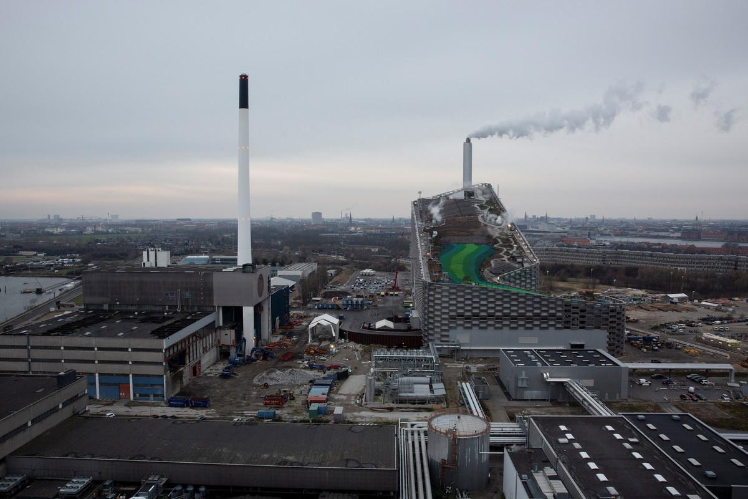¿Es posible que una ciudad anule sus emisiones de gases de efecto invernadero?
Copenhague pretende hacerlo, y pronto. Para 2025, esta ciudad industrial de paisaje alguna vez grisáceo aspira a la neutralidad en carbono, es decir, planea generar más energía renovable que la energía sucia que consume.
Esto es importante para el resto del mundo porque la mitad de la humanidad vive en ciudades y una amplia proporción de los gases que contribuyen al calentamiento del planeta proviene de las ciudades. Los ajustes y medidas para frenar el cambio climático también deben venir de las ciudades, que representan un problema y, a la vez, son una fuente potencial de soluciones.
Con la experiencia de Copenhague, hogar de 624 mil personas, otros gobiernos urbanos de un planeta golpeado por el calentamiento global pueden aprender qué es posible y qué es difícil.
El alcalde Frank Jensen dijo que las ciudades “pueden cambiar la manera en que nos comportamos, la forma en la que vivimos, e impulsarnos a ser más ecológicos”.
Su ciudad tiene algunas ventajas. Es pequeña, adinerada y a su población le interesa mucho combatir el cambio climático.
Jensen dijo que los alcaldes, más que los políticos a nivel nacional en Dinamarca, sienten la presión de tomar medidas. “Somos directamente responsable por nuestras ciudades y nuestros ciudadanos, y ellos esperan que hagamos algo”, explicó.
En el caso de Copenhague, eso significa cambiar la manera en que la gente se desplaza, cómo calientan sus hogares y qué hacen con su basura. La ciudad ya ha reducido sus emisiones un 42 por ciento en comparación con los niveles de 2005, principalmente mediante la eliminación del uso de combustibles fósiles para generar calor y electricidad.
Sin embargo, la política dificulta que haya más progreso. Un gobierno municipal no puede hacer mucho sin el apoyo absoluto de los dirigentes del país. Por ejemplo, Jensen, de 57 años y socialdemócrata de centroizquierda, no ha podido persuadir al gobierno danés, dirigido por un partido de centroderecha, de imponer restricciones en la capital a los vehículos que consumen grandes cantidades de diésel. El transporte representa una tercera parte de la huella de carbono de la ciudad; es el sector individual más grande y está creciendo.
El gobierno nacional, en una estrategia que los detractores afirman motiva el uso de los automóviles privados, ha disminuido los impuestos de matriculación de vehículos. El ministro de Transporte, Ole Birk Olesen, dijo que el se buscaba reducir lo que él llamó “un exceso de impuestos a los autos”, aunque agregó que lo ideal sería que los daneses compraran autos de cero emisiones en las próximas décadas.
Por lo tanto, el objetivo de Copenhague de neutralizar su consumo de carbono enfrenta un obstáculo que es común en todo el mundo: una división entre los intereses de las personas que viven en las ciudades y los de las que viven fuera.

http://noticiasambientales.com.ar/es/compromiso-ambiental/copenhague-un-ejemplo-de-combate-contra-el-cambio-climatico

